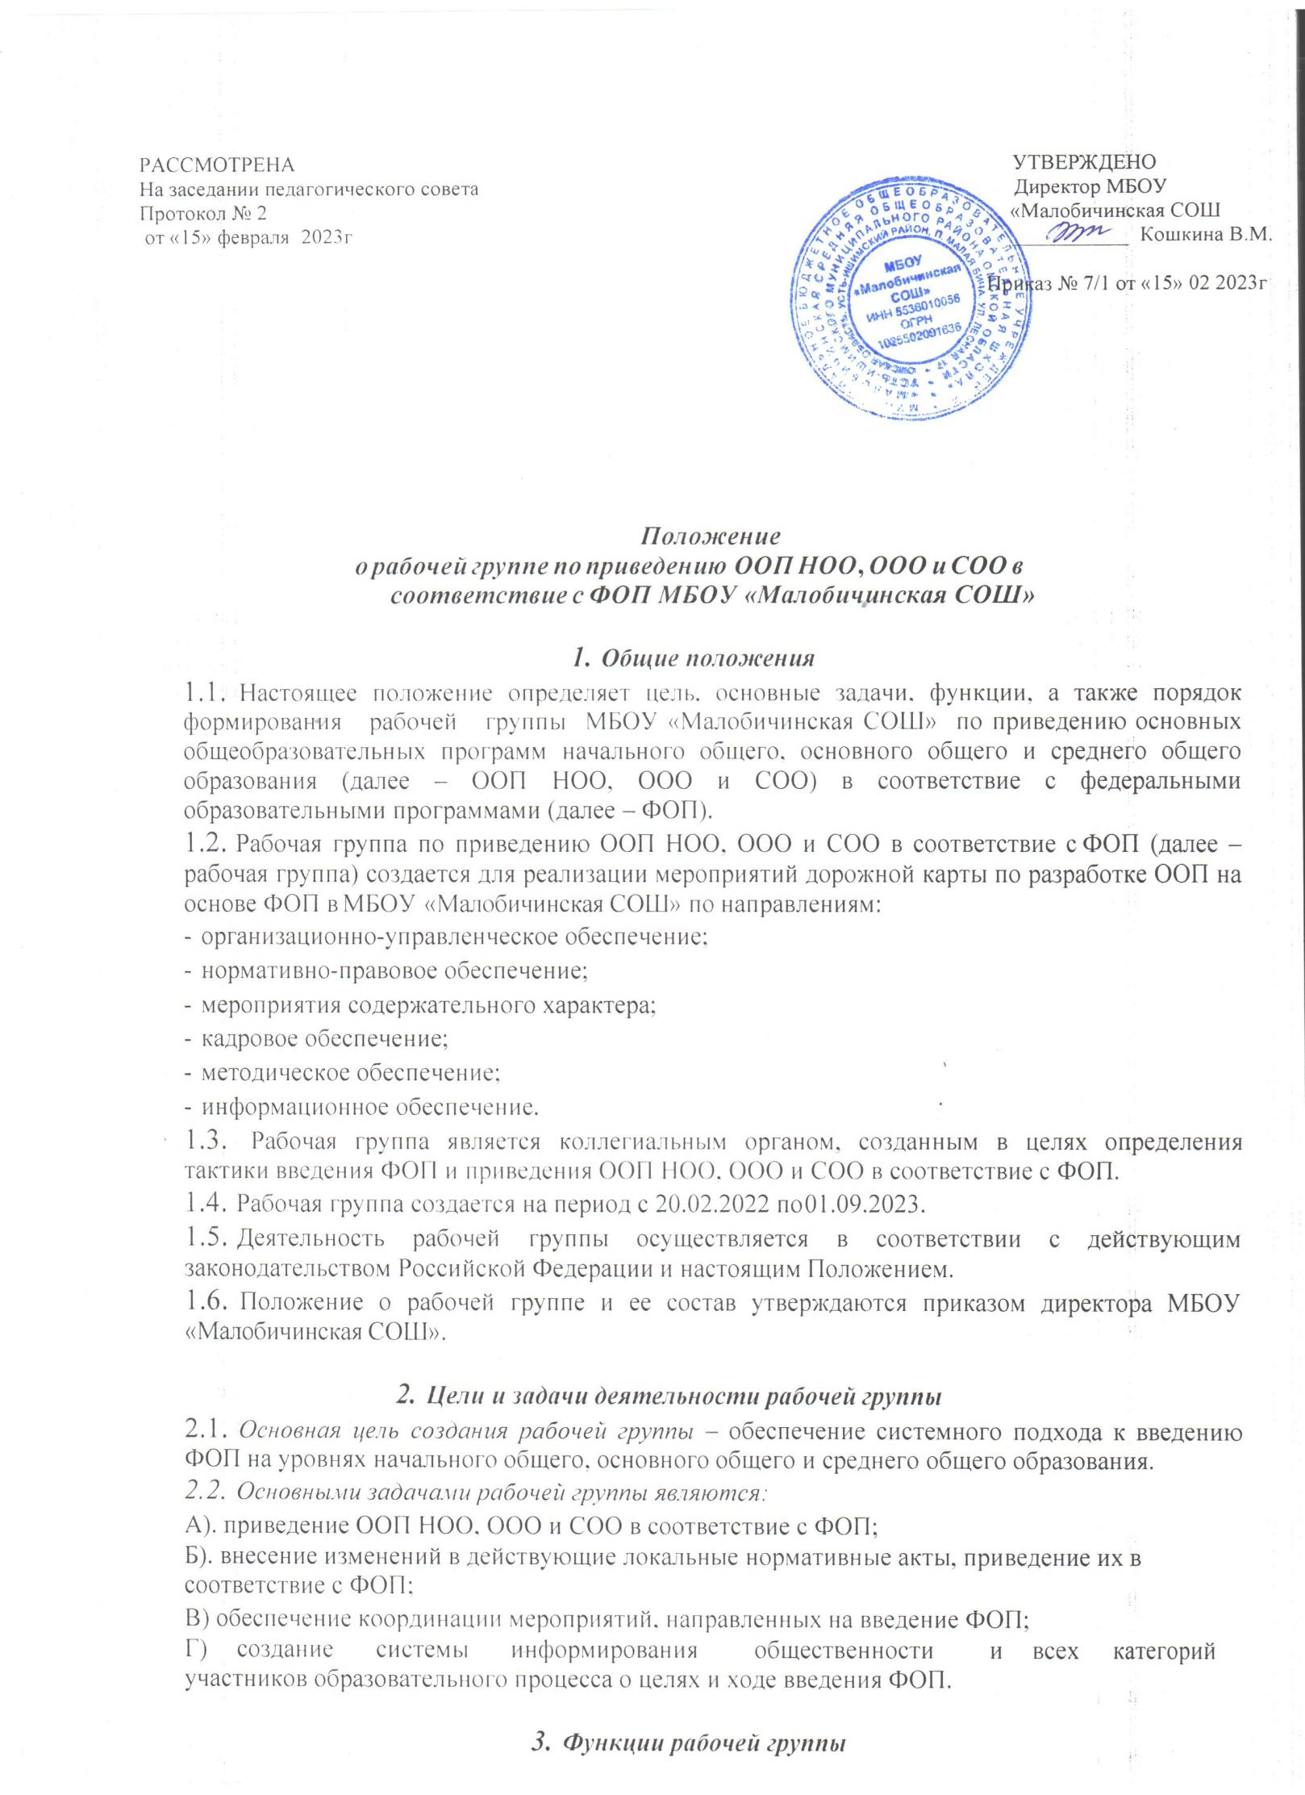

  - Информационная:
А) формирование банка информации по направлениям введения ФОП (нормативно-правовое, кадровое, методическое, финансовое);
Б) своевременное размещение информации по введению ФОП на сайте образовательной организации;
В) разъяснение общественности, участникам образовательного процесса перспектив и эффектов введения ФОП;
Г) информирование разных категорий педагогических работников о содержании и особенностях ФОП, требованиях к реализации ООП НОО, ООО и СОО в соответствии с ФОП.
  - Координационная:
А) координация деятельности учителей по вопросам введения ФОП;
Б) приведение системы оценки качества образования в соответствие с требованиями ФОП;
В) определение механизма разработки и реализации ООП НОО, ООО и СОО в соответствии с ФОП.
  - Экспертно-аналитическая:
А) анализ документов федерального, регионального уровня, регламентирующих введение ФОП;
Б) мониторинг условий, ресурсного обеспечения и результативности введения ФОП на различных этапах;
В) анализ действующих ООП НОО, ООО и СОО на предмет соответствия ФОП; разработкапроектов локальных нормативных актов, регламентирующих приведение ООП в соответствие с ФОП.
  - Содержательная:
А) приведение ООП НОО, ООО и СОО в соответствие с требованиями ФОП НОО, ООО и СОО;
Б) приведение в соответствие с ФОП рабочих программ учебных предметов, курсов, модулей;
В) приведение в соответствие с ФОП рабочей программы воспитания и календарного плана воспитательной работы;
Г) выбор варианта учебного плана ФОП для уровней НОО, ООО и СОО, использование возможности перераспределения часов федерального учебного плана для организации углубленного изучения отдельных предметов на уровнях ООО и СОО;
Д) формирование календарного учебного графика с учетом ФОП.

Состав рабочей группы школы
  - В состав рабочей группы входят: председатель рабочей группы, секретарь рабочей группы и члены рабочей группы, которые принимают участие в ее работе на общественных началах.
  - Подготовку и организацию заседаний рабочей группы, а также решение текущих вопросов осуществляет председатель рабочей группы.
  - Председатель, секретарь и члены рабочей группы утверждаются приказом директора из числа педагогических работников МБОУ «Малобичинская СОШ».

5

Организация деятельности рабочей группы школы
  - Рабочая группа осуществляет свою деятельность в соответствии с дорожной картой, утвержденной приказом директора образовательной организации.
  - Заседания рабочей группы проводятся не реже одного раза в месяц. В случае необходимости могут проводиться внеочередные заседания.
  - Заседание рабочей группы ведет председатель рабочей группы.
  - Заседание рабочей группы считается правомочным, если на нем присутствует не менее половины членов состава рабочей группы.
  - Заседания рабочей группы оформляются протоколами, которые подписывают председатель рабочей группы и секретарь рабочей группы.
  - Окончательные версии проектов ООП НОО, ООО и СОО, приведенных в соответствие с ФОП, рассматриваются на заседании педагогического совета МБОУ «Малобичинская СОШ».
  - Контроль за деятельностью рабочей группы осуществляет председатель рабочей группы.

Права и обязанности членов рабочей группы школы
6.1. Рабочая группа для решения возложенных на нее задач имеет в пределах своей компетенции право:
А) запрашивать и получать в установленном порядке необходимые материалы;
Б) направлять своих представителей для участия в совещаниях, конференциях и семинарах по вопросам, связанным с введением ФОП, проводимых Комитетом образования Администрации Усть-Ишимского МР, МКУ «ИМЦ в сфере образования», научными и другими организациями;
В) привлекать в установленном порядке для осуществления информационно- аналитических и экспертных работ научные и иные разработки.

Документы рабочей группы школы
  - Обязательными документами рабочей группы являются дорожная карта и протоколы заседаний.
  - Протоколы заседаний рабочей группы ведет секретарь группы, избранный на первом заседании группы.
  - Протоколы заседаний рабочей группы оформляются в соответствии с общими требованиями к оформлению деловой документации.

Изменения и дополнения в Положение
8.1. Изменения и дополнения в Положение вносятся на основании решения рабочей группы и закрепляются приказом директора образовательной организации.

